Ministerul Educației și Cercetării al Republicii Moldova
Universitatea Tehnică a Moldovei
Facultatea Calculatoare, Informatică și Microelectronică

Raport
la
Lucrarea de laborator Nr. 10

Disciplina: Tehnici de programare

Tema: ”Functii si exceptii”

A efectuat : st. gr.SI – 263 Gorceag Vlad

A verificat : asistent universitar Reițman Patricia

Chișinău – 2026
SARCINA LUCRĂRII
Partea 1. Lucrarea A: parse_auth.py
A1. Scheletul si functia care intoarce o o fisa
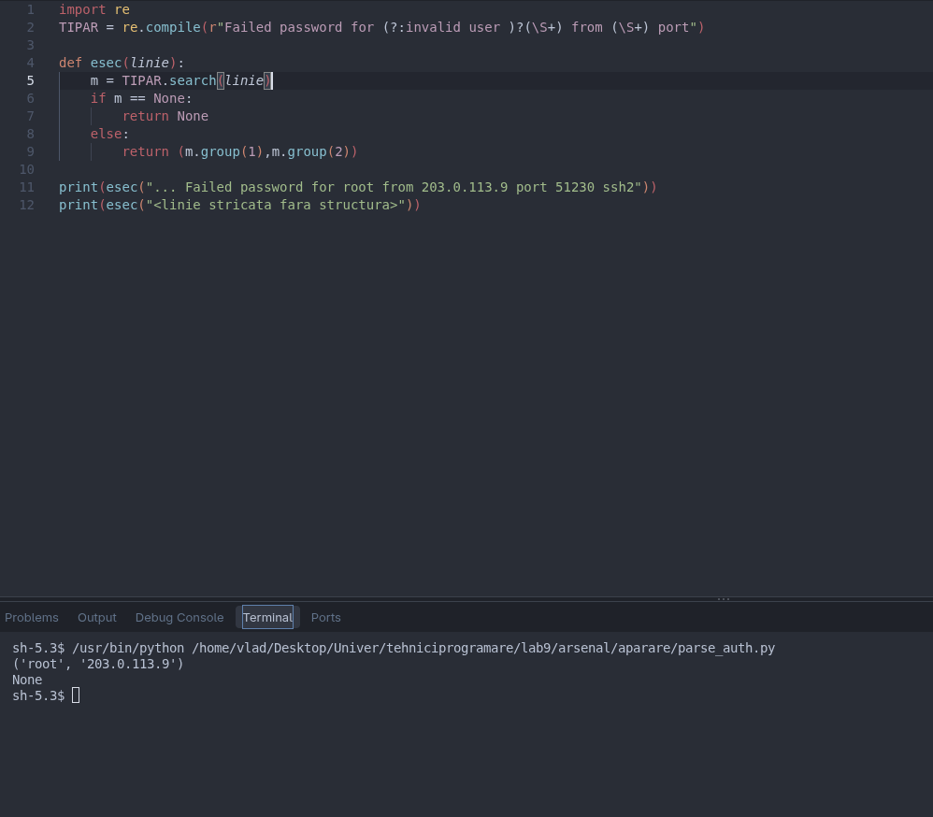
Fig 1.1 (Scheletul, si functia esec())
A2. Lista de esecuri, robusta la randuri stricate
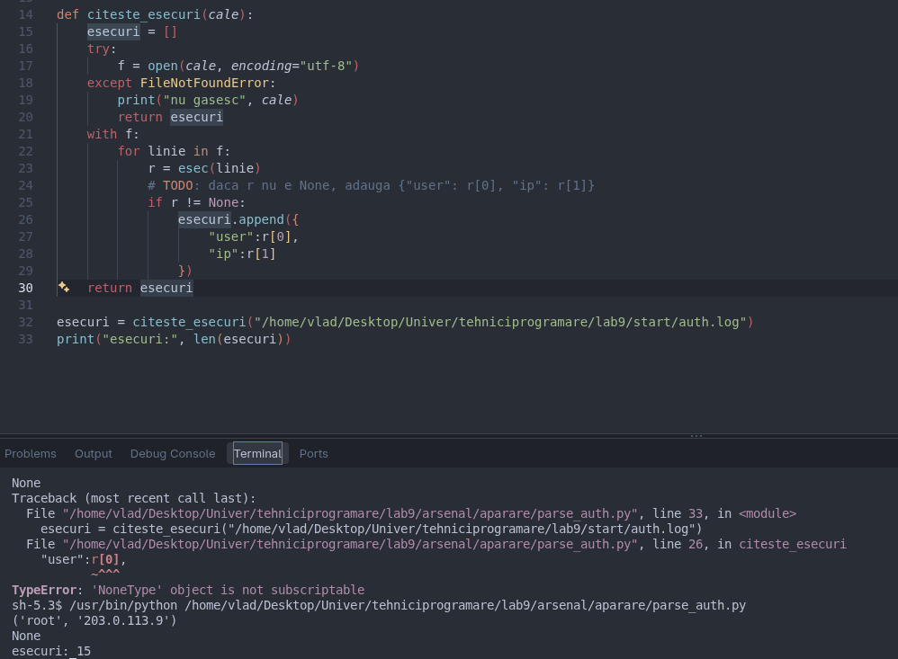
Fig 1.2 (Numarul de esecuri)
A3. Numararea pe IP: o functie cu return
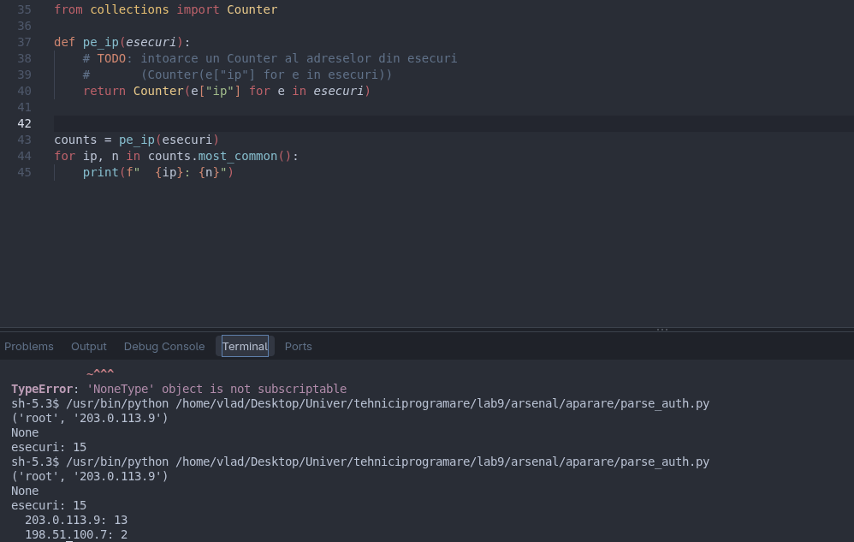
Fig 1.3 (Numararea pe IP)
A4. Rezumatul
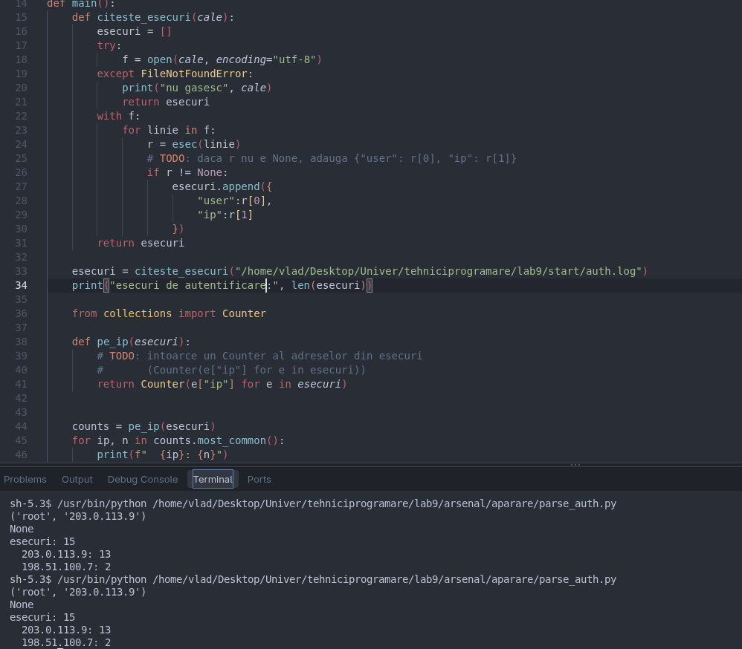
Fig 1.4 (Functia main)
Partea 2: Lucrarea B: Detectorul de brute force
B1. functia suspecti()
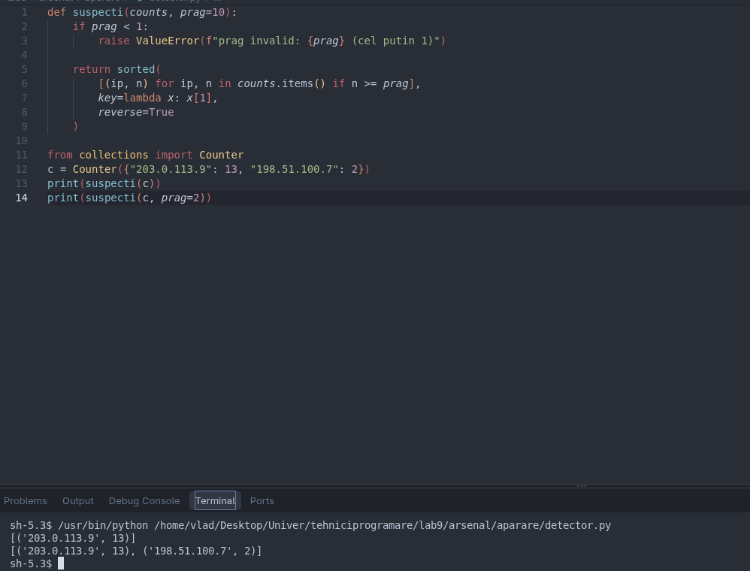
Fig 2.1 (functia suspecti())
B2. Validare verificata
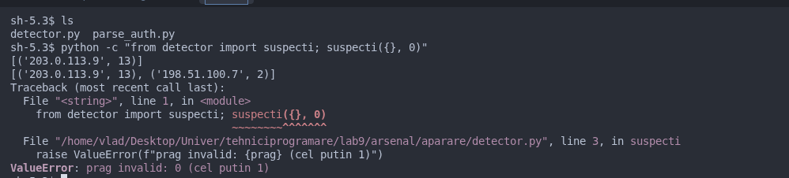
Fig 2.2 (Verificarea validarii)
B3. argparse si raportul JSON
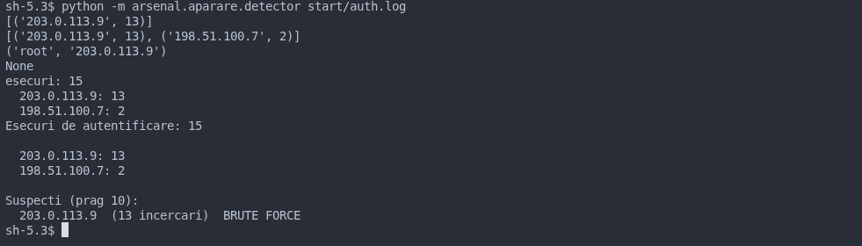
Fig 2.3 (argparse si raport json)
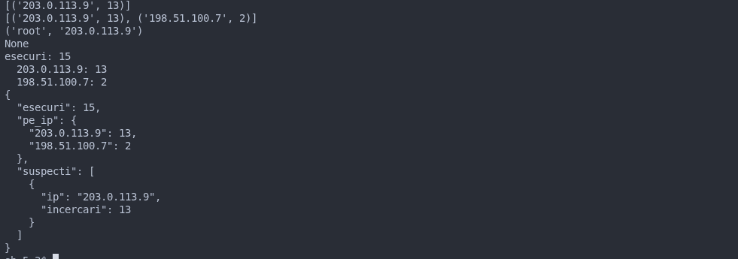
Fig 2.4 (raportul json)
B4. Un test care prinde regresia
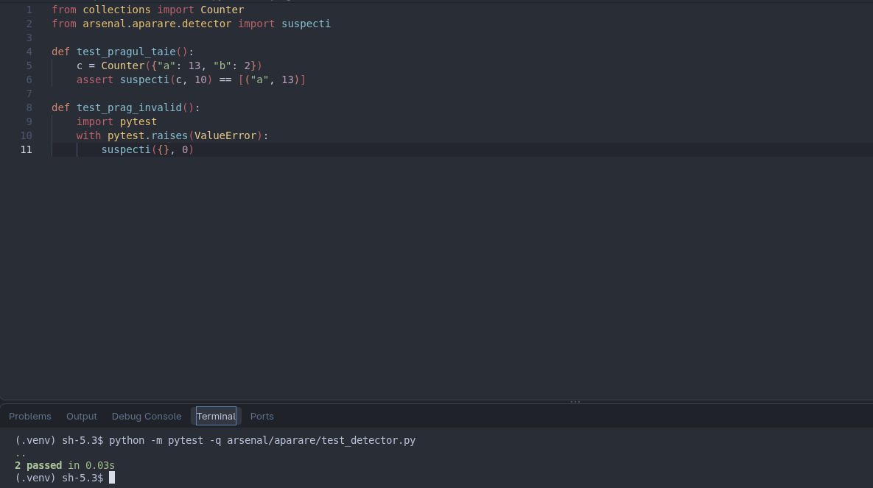
Fig 2.5 (Testul folosit)
CONCLUZII
În urma realizării acestui laborator, am aprofundat utilizarea funcțiilor în Python, prelucrarea fișierelor text, expresiile regulate și gestionarea excepțiilor. Am implementat un program capabil să analizeze jurnalul auth.log, să identifice încercările eșuate de autentificare și să extragă informații precum numele utilizatorilor și adresele IP.
De asemenea, am utilizat structura de date Counter pentru a număra încercările de autentificare de la fiecare adresă IP și am dezvoltat un detector de atacuri de tip brute force, bazat pe un prag configurabil. Prin utilizarea argparse, am permis transmiterea parametrilor din linia de comandă, iar prin modulul json am implementat generarea rapoartelor într-un format structurat.
În plus, am aplicat mecanisme de validare a datelor prin raise și am verificat funcționalitatea programului folosind teste automate cu pytest. Astfel, am înțeles importanța organizării codului în module separate, a tratării situațiilor neprevăzute și a testării pentru asigurarea corectitudinii aplicațiilor.
În concluzie, laboratorul a contribuit la dezvoltarea competențelor de programare Python și la înțelegerea modului în care pot fi utilizate instrumentele de programare pentru analiza jurnalelor și identificarea unor posibile atacuri de securitate.
BIBLIOGRAFIE

